５ 明治維新と御台場
（１）国の方針
慶応３年（１８６７）１２月９日、王政復古の大令が発せられ、翌年３月には五箇条御誓文が出され、諸外国に対する政府の方針も変更された。在方諸事控明治２年（１８６９）３月２７日条によって、御台場についての施策の変更の一端をうかがうことができる。この控えには、
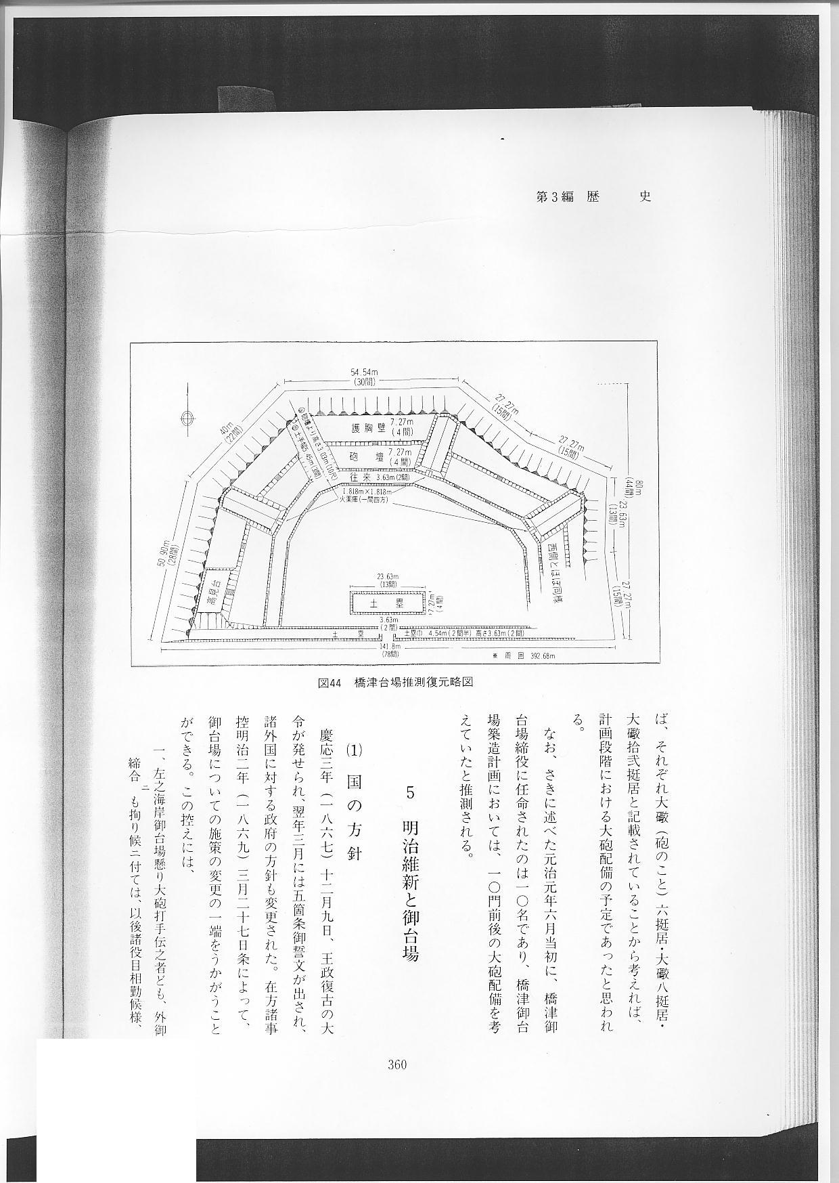
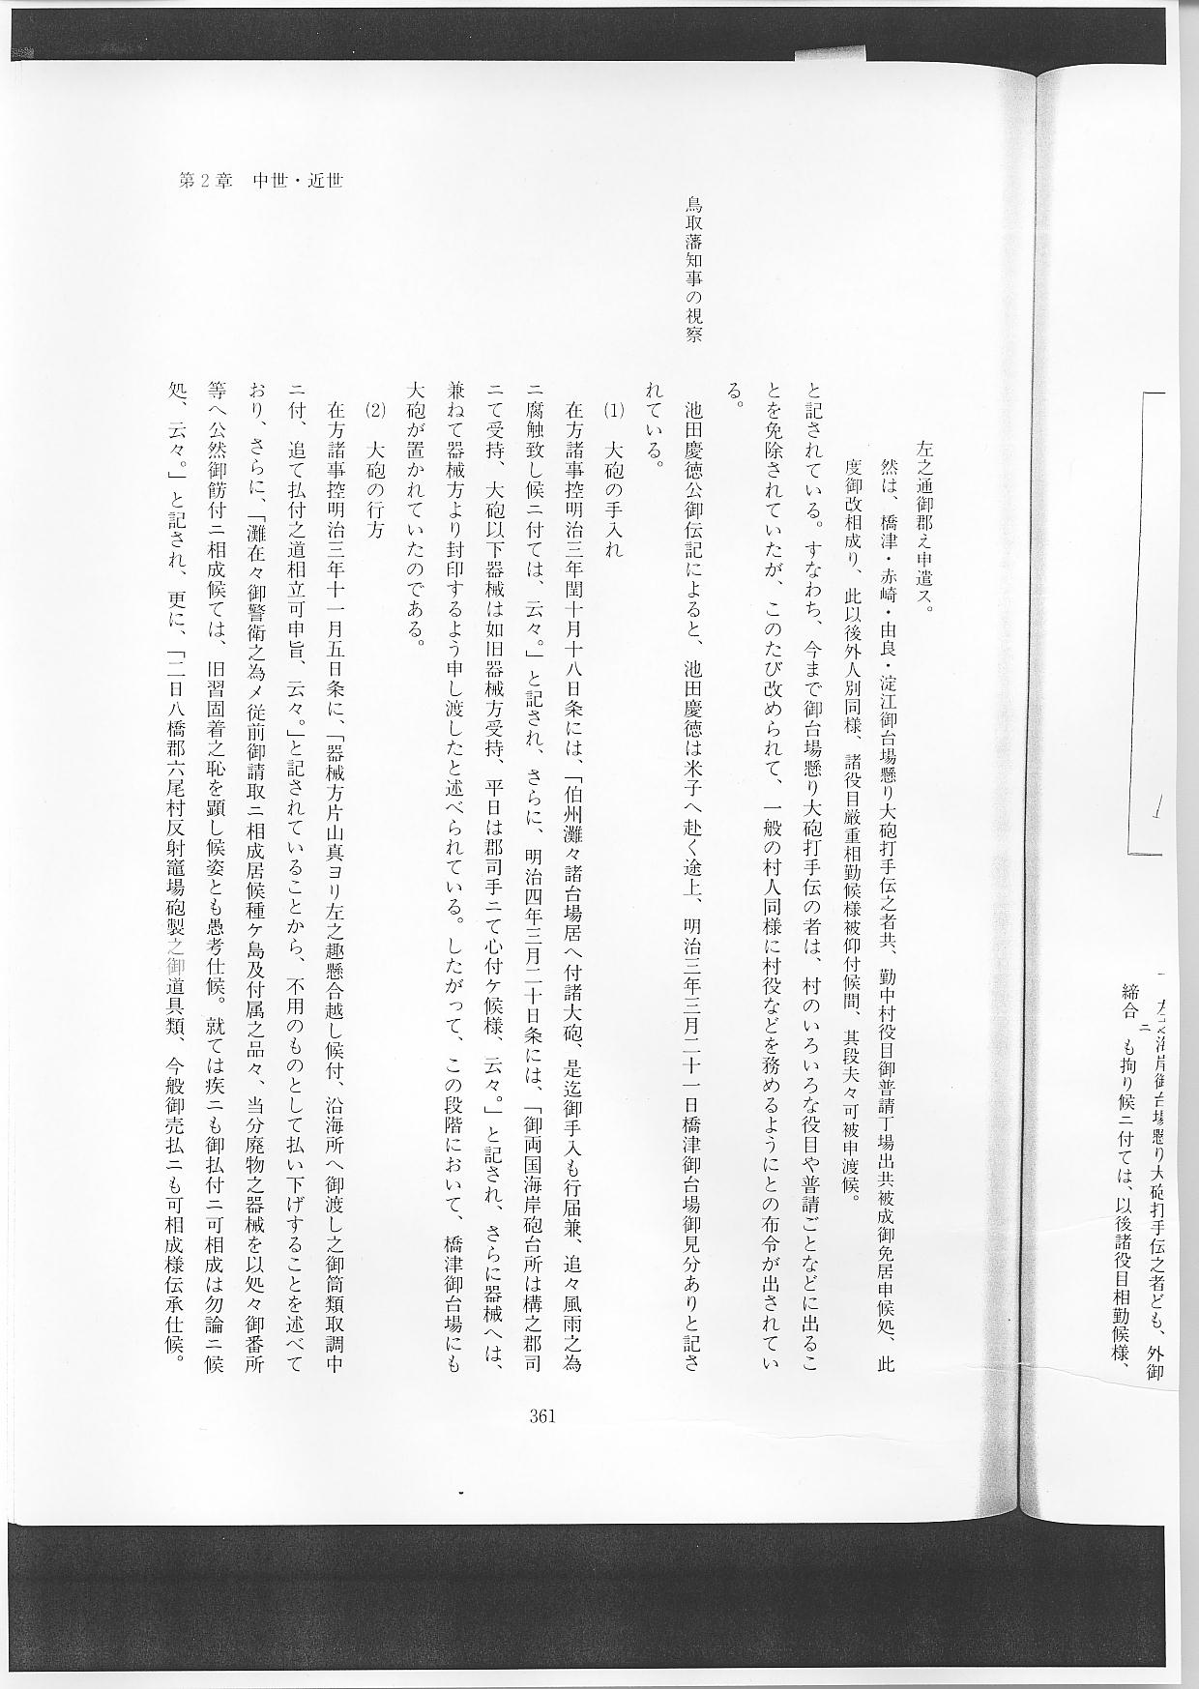
と記されている。すなわち、今まで御台場懸り大砲手伝の者は、村のいろいろな役目や普請ごとなどに出ることを免除されていたが、このたび改められて、一般の村人同様に村役などを務めるようにとの布令が出されている。
鳥取藩知事の視察 池田慶徳公御伝記によると、池田慶徳は米子へ赴く途上、明治３年３月２１日橋津御台場御見分ありと記されている。
（１）大砲の手入れ
在方諸事控明治３年閏１０月１８日条には、「伯州灘々諸台場居へ付諸大砲、是迄御手入も行届兼、追々風雨之為ニ腐蝕致し候ニ付ては、云々。」と記され、さらに、明治４年３月２０日条には、「御両国海岸砲台所は構之郡司ニて受持、大砲以下器械は如旧器械方受持、平日は郡司手ニて心付ケ候様、云々。」と記され、さらに器械へは、兼ねて器械方より封印するよう申し渡したと述べられている。したがって、この段階において、橋津御台場にも大砲が置かれていたのである。
（２）大砲の行方
在方諸事控明治３年１１月５日条に、「器械方片山真ヨリ左之趣懸合越し候付、沿海所へ御渡し之御筒類取調中ニ付、追て払付之道相立可申旨、云々。」と記されていることから、不用のものとして払い下げすることを述べており、さらに「灘在々御警衛之為メ従前御請取ニ相成居候種ケ島及付属之品々、当分廃物之器械を以処々御番所等へ公然御餝付ニ相成候ては、旧習固着之恥を顕し候姿とも愚考仕候。就ては疾ニも御払付ニ可相成は勿論ニ候処、云々。」と記され、更に、「二日八橋郡六尾村反射竈場砲製之御道具類、今般御売払ニも可相成様伝承仕候。云々。」と記されているように、橋津御台場等の大砲を製造していた六尾村反射竈の道具類を売り払いになるようになったことを伝承したと述べている。
明治４年７月１４日に廃藩置県が行われたが、橋津台場の大砲の処置については不明である。
由良台場の大砲等の処置について、大栄町誌は、「郡役人と兵制局の役人と武信佐五右衛門・潤太郎とで腐蝕した台場砲や反射炉のたたらの銑鉄や道具類は上古川の斉江や阪神の商人に鉄くずの価で売却されたと遠藤茂（由良宿４区）の祖父（千松）が語っていた。」と記述している。
橋津御台場の大砲についても、このような方法で明治４年ころには処分されたと思われる。
その後の御台場 明治年代生まれの人々が語っていたところによると、子供のころの思い出の中に「御台場広場での運動会や、３月３日のすーわすわ等（雛和…３月３日ひな人形と食事を共にすることの意と思われる）、遊びの楽園だった。」と述べている。
なお、「ふるさと橋津」は、「お台場は大正初期まで小学校の運動会や相撲大会、その他の催しに利用されていたもので、当時としては広場の１つであった。」と記している。
参考文献
（１） 『鳥取藩史』 鳥取県立博物館 １９６９～１９７２
（２） 『贈従１位池田慶徳公御伝記』 鳥取県立博物館 １９８７
（３） 『鳥取県史』 鳥取県 １９７２～１９８２
（４） 「ふるさと橋津」 ふるさと橋津刊行委員会 代表者 国田一夫 １９７５
（５） 『大栄町誌』 大栄町 １９８０

